Mission LVR créole 1er degré
Kon di parol-la
Circonscription de Fort de France 1
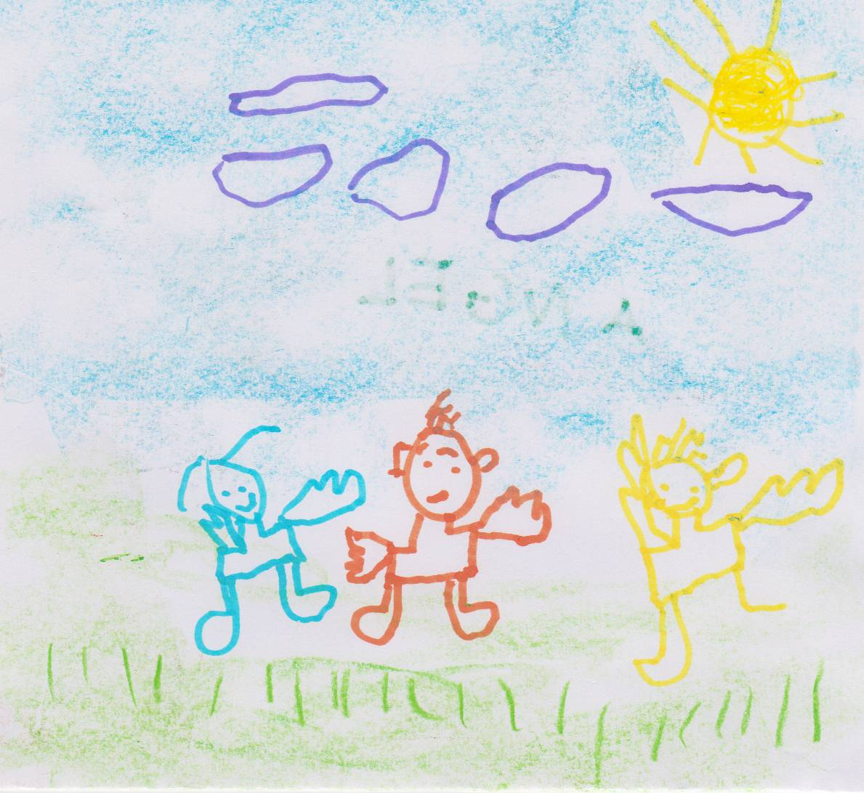

Ti klas mwayen
Lékol Matènel Ravènala
Mòn Kalbas

Lakré : Julisson Flora
2012/2013
Yo pa ka aprann makak fè lagrimas.

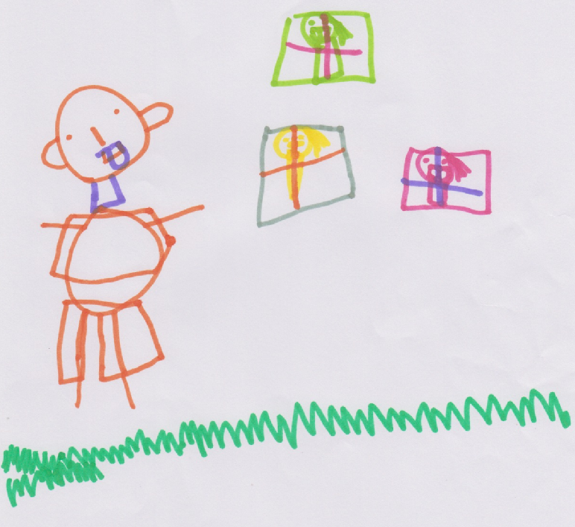

Té ni an jou, an ti gason, yo té ka kriyé Albè. I alé adan an zo. I wè an makak ki té ka fè lagrimas.
Albè mété koy ka fè lagrimas osi. Alò, makak-la fè lagrimas ankò plis.
Lè Albè wè makak pli fò, i rété fè lagrimas. I té tro las.
I sonjé ti parol-la: “Yo pa ka aprann makak fè lagrimas”.

Sak vid pa ka tchenbé doubout.

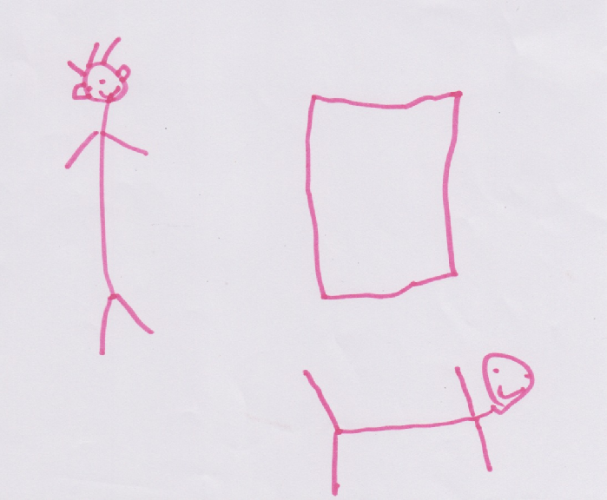

Sé listwa an ti gason yo ka kriyé Jéra. I pa té enmen manjé.
An jou, i pati lakay-li san manjé. Plita an jounen-an, I té ka mò fen épi i tonbé an lari-a. I trapé an vié kou anlè tet.
Anbilans-la vini chèché’y. I té malad. Dòktè-a pansé’y épi i di’y : « Fok manjé tibolonm! Sak vid pa ka rété doubout! »
Dépi jou-tala, chak bonmaten, Jéra ka manjé avan i kité kay-li.

Sa ki pa bon pou zwa, pa bon pou kanna.

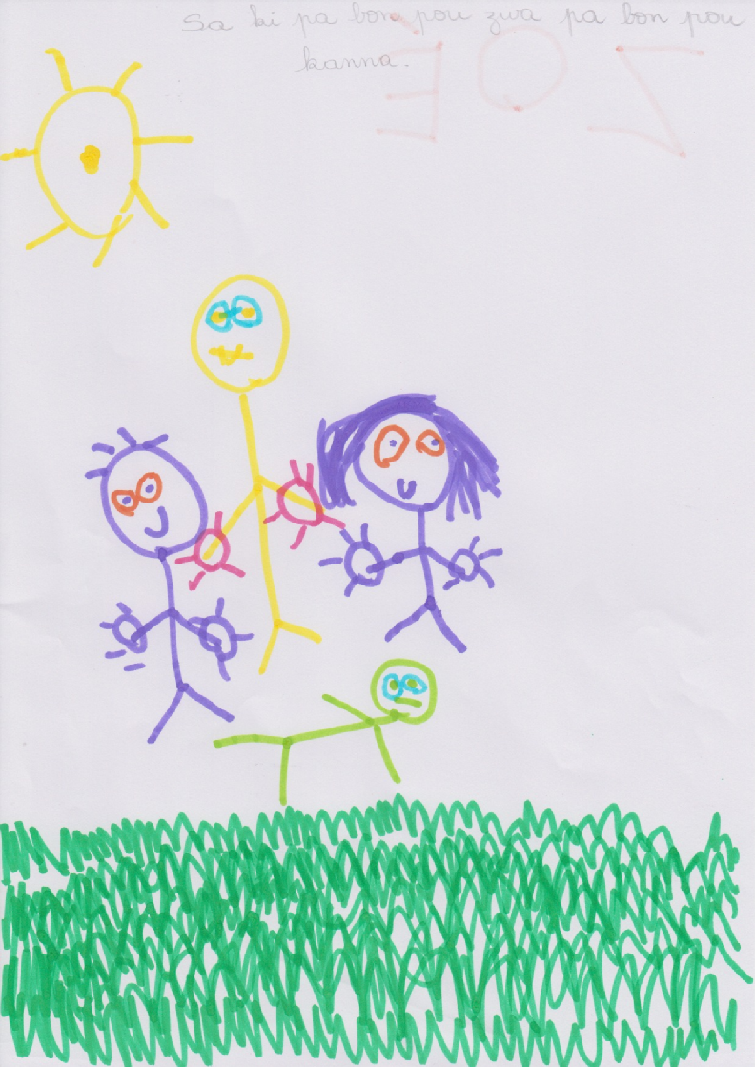

Rose, sé an tifi ki ni katran. I alé lékol. Lè i rivé an klas-la, an tigason yo ka kriyé Roméo pousé’y. Rose tonbé atè-a.
I alé di métrès-la sa Roméo fè’y. Alò, Roméo alé séré anba tab-la.
Métrès-la touvé’y. I pini Roméo épi ti bolonm-lan pléré.
Pandan rékréyasion-an, Toma pousé Roméo. Roméo té faché é i alé di sa métrès-la. Métrès-la vréyé’y chèché Toma. I pini Toma épi i di yo tou lé dé pa tapé kanmarad pas : « Sa ki pa bon pou zwa, pa bon pou kanna ».

Manmay, i bout…

